Pielikums

2021.gada 8.septembra

lēmumam “Par nekustamā īpašuma – būves ar kadastra apzīmējumu 38740120414008, Meža ielā 1A, Rugājos, Rugāju pagastā, Balvu novadā atsavināšanu”

Protokols Nr.10., 13.§

Izkopējums no Rugāju pagasta kadastra kartes

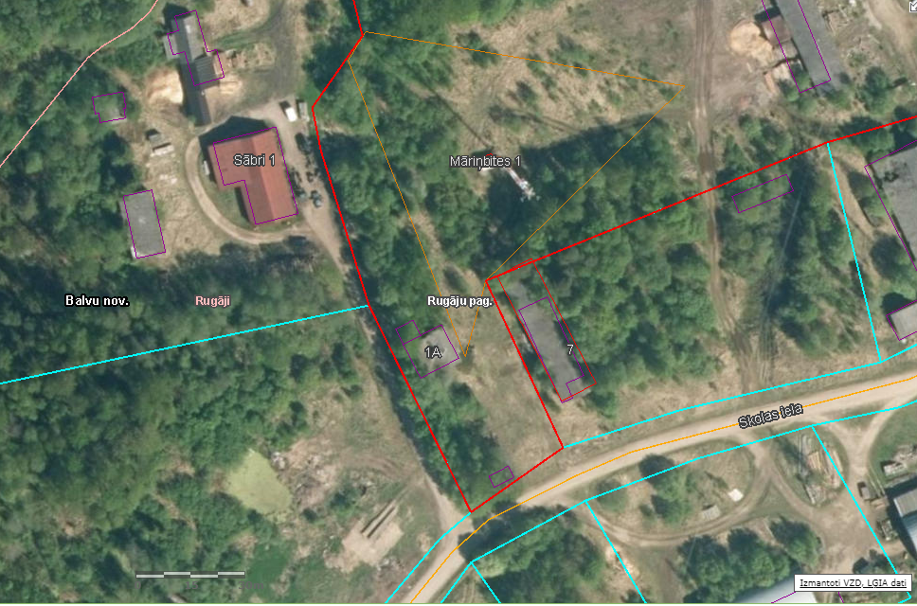

Domes priekšsēdētāja vietniece S.Kapteine